2-3 курсунун студенттеринин ата-энелер комитети менен жолугушуусу болуп өттү
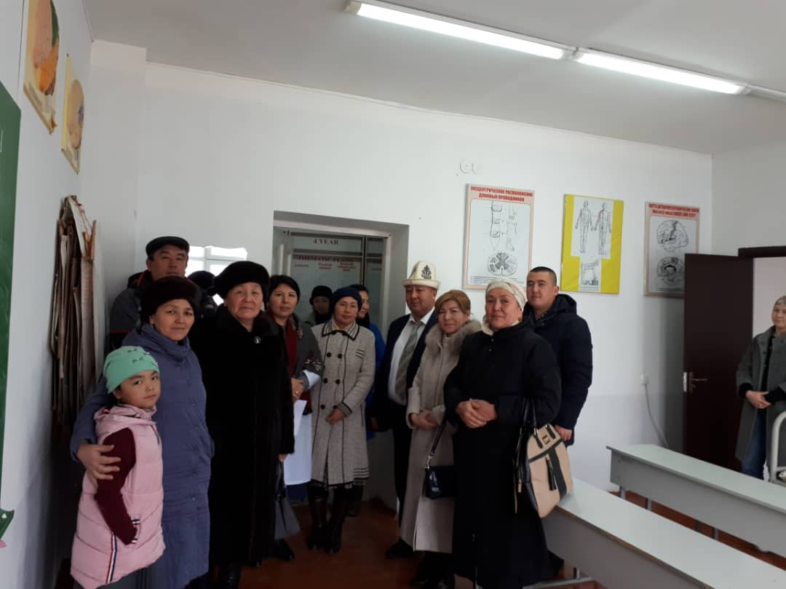
26.02.2019 ж. медицина факультетинин 2-3 курсунун студенттеринин ата-энелер комитети менен жолугушуусу болуп өттү.
